מטרת הנוהל- הסדרת נושא שנוע גלילי גזים במתחם האוניברסיטה

הקדמה
בפעילות באוניברסיטה נדרש לשנע גלילי גז בין ביניני הפקולטות השונות. השינוע הנדרש בדרך כלל הוא שינוע מהמחסן המרכזי לפקולטות והמחלקות השונות.

צורות הובלה
- מרחקים קצרים- עגלת גלילים מתאימה בעלת 4 גלגלים
- מרחקים ארוכים- משאית, טנדר או מלגזה כאשר הגלילים קשורים בתוך כלוב מיוחד המותאם להובלת גלילי גז.

הכשרת המובילים

- קורס הכשרה להובלת חומ"ס של המוסד לבטיחות וגהות או מוסד מקביל וכן יעברו ריענון ותרגול לפחות אחת לשנה.

הסיכון מגלילי גז דחוס נובע מהסיבות הבאות:

- הסיכון הכימי כתוצאה מהגז בגליל- דליק, מחמצן, רעיל, משתך, דוחה חמצן, כוויות חום או קור, חנק ופגיעה ברקמות.
- הסיכון המכאני הנובע מנפילת גליל או מהלחץ הגבוה בו דחוס הגז היכול לגרום לפיצוץ ו/ או מעופו כ"טיל".

מאחר ולכל גז סיכון המיוחד לו, השינוע יעשה לפי הנחיות גליון הבטיחות MSDS המתאים לסוג הגז בגליל וכן בהתאם לקבוצות הסיכון (על פי הספר הכתום של האו"ם).

תקנים רלוונטיים

- פקודת הבטיחות בעבודה, נוסח חדש התש"ל 1970 מהדורת ספטמבר 1999 ותקנותיה.
- תקנות הבטיחות בעבודה, (בטיחות וגהות בעבודה עם גורמים מסוכנים במעבדות
- כימיות וביולוגיות) התשס"א 2001
- חוק ארגון הפיקוח על העבודה, התש"ד 1954 (עדכון מיולי 1996 ) ותקנותיו.
- חוק שירותי הובלה, התשנ"ז - 1997
- תקנות שירותי הובלה, התשס"א 2001
- חוק חומרים מסוכנים, התשנ"ג - 1993
- תקנות החומרים המסוכנים (סיווג ופטור). התשנ"ו 1996
- ת"י 312 גלילים מיטלטלים לגזים: כללי בטיחות
- ת"י 312 חלק 3 -סימני זיהוי לגזים תעשיתיים
כללי בטיחות לשינוע

- גלילי הגז ישונעו במאונך (בעמידה) בכלוב מיוחד להובלת גלילי גז שיועמס על גבי טנדר, משאית או באמצעות מלגזה, כאשר הגלילים קשורים בחבק תקני ואינם מכים אחד בשני במהלך ההובלה. (ראה ציורים להלן).

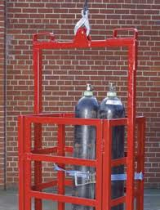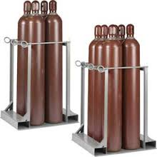

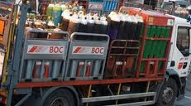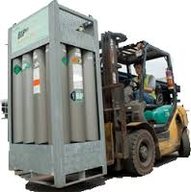

- אין להוביל גלילים ברכב סגור

- יש להפריד את גלילי הגז בהתאם לקבוצות הסיכון (על פי הספר הכתום של האו"ם)

תת קבוצה 2.1 –גז מתלקח לא רעיל –כדוגמת מימן, אצטילן, גז בשול, מתאן 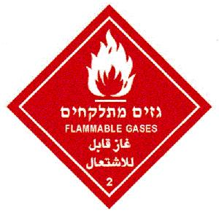
תת קבוצה 2.2- גז דחוס בלתי מתלקח. למשל גזים אינרטיים כמו הליום, ארגון, חנקן או פחמן דו חמצני. 

תת קבוצה 2.3- גז רעיל. כדומת ניטרוס אוקסיד (N2O), פוספין, ארסין, אמוניה, פלואור
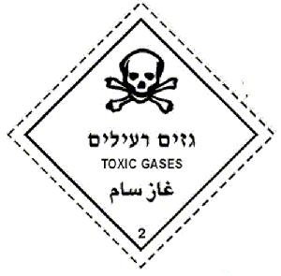
הערה- חמצן מסווג כגז לא דליק ולא רעיל תת קבוצה 2.2 , אך גם מסווג בקבוצה משנית כמחמצן (תת קבוצה 5.1). אין לשנע גלילי חמצן יחד עם גלילי גז דליקים (תת קבוצה 2.1) או גזים רעילים (קבוצה ׂ2.3ׂׂ).
- אין לשנע גלילי גז לא מזוהים
- אין לשנע גלילי גז פגומים, חלודים, ללא ברז, ללא כיפת מגן
- הורדת הגלילים תעשה רק על ידי הורדת הכלובים באמצעות מלגזה, מנוף או רמפה הידראולית מתאימה.
- העובדים בשינוע יעברו הדרכת בטיחות מקיפה בנושא שנוע וטיפול באירועי חומ"ס וכן יעברו ריענון ותרגול לפחות אחת לשנה.
- למרחקים קצרים, הגליל יועבר ממקום למקום בעזרת עגלת גלילים מתאימה בעלת 4 גלגלים, כאשר הגליל קשור היטב לגוף העגלה וכובע המגן מורכב על הברז. (ראה ציור)
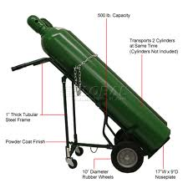
- בזמן שינוע חובה לכסות את שסתום הגליל בכיפת מגן מוברגת היטב.
- אין לשנע גלילי גז במעליות נוסעים בנוכחות נוסעים.
- שינוע במעלית יתבצע אך ורק במעליות שירות או מעליות נוסעים ריקות.
- בשום מקרה אין לגרור, -לזרוק או לגלגל גלילי גז.
- אין להרים את הגלילים באמצעות מכסי המגן שלהם.
- אין להרים גלילים או להובילם במנוף אלקטרו מגנטי
- לצורך ההובלה יסודרו הגלילים כך שכל שסתומיהם יבלטו בכיוון אחד.
- יש להשתמש באמצעי מגן אישיים- לנעול נעלי בטיחות עם כיפת מגן מפלדה ולהשתמש במשקפי מגן ומגן פנים בשעת ניתוק וחיבור הגלילים.
- ברכב ההובלה חייב להיות ציוד מגן אישי לעובדים המשנעים- מסכות גז עם פילטר מתאים לסוג הגז, כפפות, ערכת עזרה ראשונה ומטף כבוי אש.
- על המוביל להכיר את גיליונות הבטיחות של הגלילים המשונעים ויחזיק עמו עותקים מודפסים
- אין לעשן ליד גלילי גז
- הרחק גלילים ממקורות חום, חומרים דליקים, חומרים קורוזיביים ושמנים.
רשימת ציוד בטיחות נדרש

ציוד עזרה ראשונה וציוד מגן אישי לנהג

א. מטף אבקה יבשה על פי תקן ישראלי 1017
ב. ערכת עזרה ראשונה שתכלול:

 | יחידות
(1) מסכת כיס להנשמה | 1
(2) כפפות כירורגיות לא סטריליות | 3 זוגות
(3) תחבושת שדה אישית | 3
(4) תחבושת לכוויה | 1
(5) משולש בד | 6
(6) מספריים לעזרה ראשונה | 1
(7) מקלון תאורה | 1
(8) פד גזה 3b 3 | 10
(9) אגד "4 | 4
(10) אגד מדבק | 10
(11) ספוגית פולידין לחיטוי עור | 10

